2 单位税额

# 一、基本税额

耕地占用税的税额如下：

（一）人均耕地不超过一亩的地区（以县、自治县、不设区的市、市辖区为单位，下同），每平方米为十元至五十元；

（《[耕地占用税法](http://ssfb86.com/index/News/detail/newsid/250.html)》第四条第一款第一项）

在人均耕地低于零点五亩的地区，省、自治区、直辖市可以根据当地经济发展情况，适当提高耕地占用税的适用税额，但提高的部分不得超过本法第四条第二款确定的适用税额的百分之五十。具体适用税额按照本法第四条第二款规定的程序确定。

（《[耕地占用税法](http://ssfb86.com/index/News/detail/newsid/250.html)》第五条）

（二）人均耕地超过一亩但不超过二亩的地区，每平方米为八元至四十元；

（《[耕地占用税法](http://ssfb86.com/index/News/detail/newsid/250.html)》第四条第一款第二项）

（三）人均耕地超过二亩但不超过三亩的地区，每平方米为六元至三十元；

（《[耕地占用税法](http://ssfb86.com/index/News/detail/newsid/250.html)》第四条第一款第三项）

（四）人均耕地超过三亩的地区，每平方米为五元至二十五元。

（《[耕地占用税法](http://ssfb86.com/index/News/detail/newsid/250.html)》第四条第一款第四项）

各地区耕地占用税的适用税额，由省、自治区、直辖市人民政府根据人均耕地面积和经济发展等情况，在前款规定的税额幅度内提出，报同级人民代表大会常务委员会决定，并报全国人民代表大会常务委员会和国务院备案。各省、自治区、直辖市耕地占用税适用税额的平均水平，不得低于本法所附《各省、自治区、直辖市耕地占用税平均税额表》规定的平均税额。

（《[耕地占用税法](http://ssfb86.com/index/News/detail/newsid/250.html)》第四条第二款）

# 二、占用基本农田的加征

占用基本农田的，应当按照本法第四条第二款或者第五条确定的当地适用税额，加按百分之一百五十征收。

（《[耕地占用税法](http://ssfb86.com/index/News/detail/newsid/250.html)》第六条）

按照《[耕地占用税法](http://ssfb86.com/index/News/detail/newsid/250.html)》第六条规定，加按百分之一百五十征收耕地占用税的计算公式为：应纳税额=应税土地面积×适用税额×百分之一百五十。

（[国家税务总局公告2019年第30号](http://ssfb86.com/index/News/detail/newsid/125.html)第二条）

基本农田，是指依据《基本农田保护条例》划定的基本农田保护区范围内的耕地。

（[财政部公告2019年第81号](http://ssfb86.com/index/News/detail/newsid/122.html)第四条）

基建工程暂时停建缓建，凡工程已进行一定规模（不易恢复耕种）并准备续建的，可以不适用条例第七条关于加征耕地占用税的规定。对于尚未正式施工（不影响恢复耕种），占用超过二年不使用的，应照章加征耕地占用税。

（[（1987）财农字第316号](http://ssfb86.com/index/News/detail/newsid/5798.html)第三条）

# 三、占用其他农用地的减征

占用前款规定的农用地的，适用税额可以适当低于本地区按照本法第四条第二款确定的适用税额，但降低的部分不得超过百分之五十。具体适用税额由省、自治区、直辖市人民政府提出，报同级人民代表大会常务委员会决定，并报全国人民代表大会常务委员会和国务院备案。

（《[耕地占用税法](http://ssfb86.com/index/News/detail/newsid/250.html)》第十二条第二款）

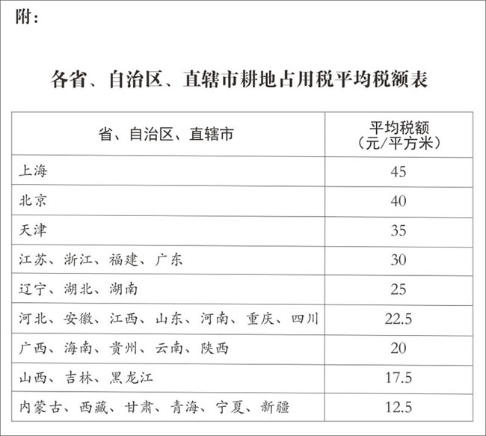

图表：各省、自治区、直辖市耕地占用税平均税额表